ASSUNTO :. REQUEIRO ESTUDOS PARA REALIZAÇÃO DE RECAPEAMENTO NAS RUAS DO BAIRRO DO MOGI MIRIM II.

DESPACHO

SALA DAS SESSÕES ____/____/_____

PRESIDENTE DA MESA

REQUERIMENTO Nº , DE 2014

SENHOR PRESIDENTE,
SENHORES VEREADORES,

CONSIDERANDO que em várias ruas do bairro a camada asfáltica é muito fina o que leva a um desgaste prematuro ocasionando buracos.
CONSIDERANDO ainda que esses buracos danificam carros e coloca a vida dos moradores em risco quando os veículos tem desviar.

REQUEIRO a mesa após ouvir o douto plenário que seja oficiado o ao Exmo. Sr. Prefeito Luiz Gustavo Antunes Stupp juntamente a Secretaria de Planejamento para que realize estudos para realização de recapeamento nas ruas do bairro do Mogi Mirim II.

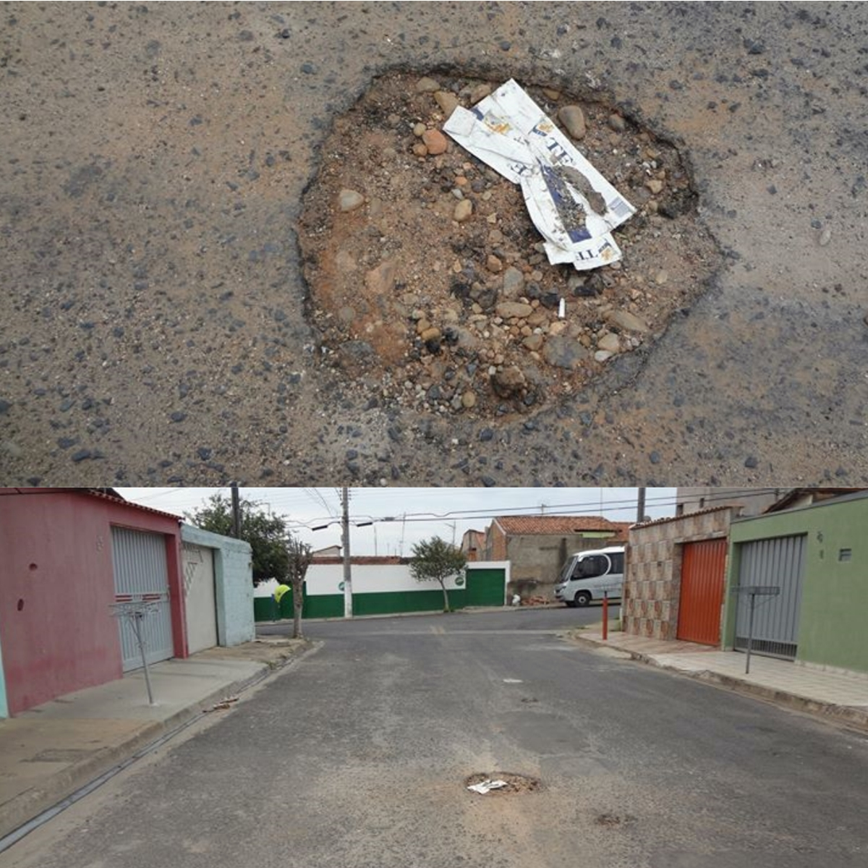

SALA DAS SESSÕES “VEREADOR SANTO RÓTOLLI”, aos 14 de novembro de 2014

VEREADOR LUIS ROBERTO TAVARES

